ТРЕБОВАНИЯ К УЧЕБНО-ВОСПИТАТЕЛЬНОМУ ПРОЦЕССУ в рамках каждой образовательной ступени

Целеполагание и содержание в контексте новшества | Цели и содержание школы-комплекса
Первая ступень: дошкольное образование - начальная школа. Педагогическое целеполагание связано с созданием условий для становления самооценки ребенка, основ его самосознания и развития рефлексии. | ДОШКОЛЬНОЕ ОБРАЗОВАНИЕ  Цель: создание педагогической среды вхождения ребёнка в мир «организованного познания и самопознания»  Ориентированность УВП: создание условий для опережающего развития ребёнка и его опыта рефлексивной деятельности  Содержание: развитие речи, способности к освоению нескольких языков, активизация образного мышления как обеспечивающего познавательную деятельность, формирование технологии и первичных навыков оценки и самооценки формирование основ этики поведения в обществе и мире, физическое закаливание  Обеспечение преемственности: педагогизация семьи и включение её в воспитательно-образовательный процесс комплекса, творческие комнаты, воспитание отношения к познавательному труду как разновидности труда продуктивного; формирование опыта адаптации к разным средам  Экология человека: система оптимального питания, поддержка биоритмов, создание национальной культурной среды, коррекция адаптационных механизмов
НАЧАЛЬНАЯ ШКОЛА (1-4 классы)
Цель: переход и завершение адаптации к полноценной учебной деятельности как разновидности труда, опыта оценивания и самооценки в контексте его успешности
Ориентированность УВП: создание обучающей среды, стимулирующей удивление, радость, устремлённость, успешность и самоорганизацию
Содержание: базовые представления о видах и формах непрерывного единства мира, сущности места человека в природе, обществе; установка на познавательные противоречия окружающей действительности; функциональная грамотность (познавательная - поведенческая); решение изобретательских задач в пределах собственных знаний; совершенствование речи как способа познания и общения; использование шкал и критериев для оценивания и самооценивания учебных и поведенческих действий; портфолио как технология сбора и первичного анализа результатов учения
Обеспечение преемственности: «встраивание» ребёнка в учебное и внеучебное пространство (приобщение к работе творческих комнат через рекомендации учителя и его частичной опеке); «материнская школа»; родительский коллектив как член сообщества; портфолио как Банк данных и подтверждение учебных достижений ученика
Экология человека: ввод элементов психологической культуры и культуры здоровье сбережения

Вторая ступень- с 5-го по 8-й классы.: первичная дифференциация, когда создаются условия, а) стимулирующие учащегося к принятию решения о выборе профессии в связи с определением профиля обучения; б) обеспечивающие ситуацию проверки правильности этого выбора. | Цель: обеспечение осознанного учебного поведения подростка, подведение его к осмыслению особенностей (специфики) производительного труда (на примере учебного), что актуализирует концентрацию педагогического внимания на вооружении учащимся разнообразными способами как индуктивного, так и дедуктивного познания  Ориентированность УВП: столкновение разных логик, стилей и типов мышления  Содержание: наблюдение, синтез, анализ, обобщение; интеллектуальный диалог как форма социальной коммуникации; осознанное повторение изученного и логическое продолжение в новом; общая ориентация в «контурном поле профессий»; курсы по выбору общей культурологической и методологической направленности; учебно-производственные экскурсии, проекты, практика; вооружение навыками проектирования индивидуальных образовательных траекторий развития; портфолио как инструмент коррекции учебного поведения и Банк информации об учебных достижениях ученика  Обеспечение преемственности: участие в работе творческих комнат, регулируемое диагностированием и психологическим консультированием, семья как условие реализации способностей и притязаний ребёнка; новые структуры как прообразы разнообразных профессиональных сред – «Мастерская», «Лаборатория», «Студия»; профилирующие программы обучения в сочетании с учебной практикой по окончании 8-го класса; портфолио учебных достижений ученика  Экология человека: профилактика конфликтности между личностью и возрастными особенностями, внешним миром и ближним его проявлением; основы половой этики, физиологии, гигиены и косметики
Третий этап - 9-10 классы : профессионального самоопределения. Ориентация ученика в мире профессий, пробный выбор определенного вида деятельности в качестве профессионального труда, ознакомление с мотивационно-психологическими и процессуальными компонентами профессиональной деятельности, идентификация своей социальной роли с определенной предметной областью науки, культуры. | Цель: профессиональное самоопределение, развитие способностей самопознания, самооценки, самопроектирование своей личности, в целом, и профессионального, в частности  Ориентация УВП: создание пространства выбора  Содержание: производительный труд – исследование мира, человека, себя как части в общем, построение гипотез и выведение закономерностей, проектирование, конструирование, моделирование преобразовательной деятельности, учебных и общенческих сред; создание собственного образа-цели, художественно-эстетическое и физическое совершенствование, интенсификация способов освоения основ профессии, профессиональный язык и профессиональная этика, основы профессиональной технологии и элементы конструирования; технологии самоучения и самонаучения; портфолио как инструмент регулирования учебного поведения, диагностики исамодиагностики  Обеспечение преемственности: участие в «хозяйственном эксперименте» - научные общества, клубное пространство, профильные классы (Бизнескласс,классы педагогической, медицинской ориентации, класс «Этнокультуры»), индивидуальные траектории образовательного развития; кредитная технология; портфолио учебных достижений ученика  Экология человека: адаптация к различным средам и условиям коллективной деятельности, самоорганизация
Четвертая ступень: 11-12 классы коррекция и самоутверждение в профессиональном выборе, формирование базовых основ начальной профессиональной подготовки. Организуется овладение сущностными механизмами профессиональной деятельности, формирование готовности к трансформации социо-культурного опыта, поиск (в процессе ученического исследования и рефлексии) и концептуализация образа своего профессионального стиля, осознание сущности профессии. | Цель: формирование у учащихся базовых ценностно-смысловых установок в плане профессионального становления и развития  Ориентация УВП: стыковка учебной и профессиональной «действительностей»; формирование опыта проектирования индивидуальных траекторий профессионального развития в условиях неопределённого будущего  Содержание: овладение сущностными механизмами профессиональной деятельности, формирование готовности к трансформации социо-культурного опыта, поиск (в процессе ученического исследования и рефлексии) и концептуализация образа своего профессионального стиля, осознание сущности профессии; проецирование собственных профессиональных позиций, системы ценностей и принципов своей будущей профессиональной деятельности; попытки фиксации концепции в системе пробной профессиональной деятельности (авторские опыт, программы, проекты)  Обеспечение преемственности: кредитная система обучения, дистанционные программы, производственная практика, участие в совместных с колледжами и вузами производственно направленных проектах  Экология человека: конкурентоспособность как условие выживания и успешности в современном мире; механизмы гармонизации внутреннего и внешнего; опыт концептуализации как разновидности прогноза в ситуации интенсивных изменений внешней среды

«ПОРТРЕТ» СРЕДНЕЙ ПРОФИЛЬНОЙ ШКОЛЫ-КОМПЛЕКСА
№3 им.М.Габдуллина г.Кокшетау
Историческая справка  Количество учащихся:  Количество классов-комплектов:  Язык обучения:  Кадровый потенциал:  Динамика показателей качества обучения:  Обладатели «Алтын белгi»  Аттестаты особого образца  Результаты ЕНТ  Рейтинг среди школ города: |  | Дата открытия: 22 ноября 1919 года  1319 учащихся  казахский  55  всего учителей: 97  из них: психолог -1; педиатр – 1; высшей категории-48; первой категории-19; имеют звание «Отличник образования РК» - 9; магистрантов – 6;аспирантов – 1; соискатель – 1, кандидат наук-1  2003-2004 уч.г. – 49%; 2004-2005 уч.г.-51%; 2005-2006 уч.г.-53% 2006-2007г-55%, 2007-2008-58%, 2008-2009-58%, 2010-2011г-63,2%  2001-2011 уч.гг. – 28 человек  33 человек  75,6%-100,2  2003-2004 уч.г. – 1 место; 2004-2005 уч.г. – 2 место; 2005-2006, 2006-2007, 2007-2008 уч.г. – 1 место  2008-2009-2 место  2009-2010, 2010-2011 уч.г.-1 место
№ п\п | Содержание работы | результативность |  | практическое воплощение и прогноз
1.Участие в конкурсных программах
1.1Программы международного фонда
1.1.1 | Гранты для школ | Грант: $ 6000 | Создана модель национальной школы, разработка философии и новой миссии школы
1.1.2 | Экономическое образование в школе | 4 обучающих семинара, методические материалы, сертификат Национального фонда экономического образования США | Открытие Бизнескласса, учебная программа в школе, элективные курсы, участие и победы в олимпиадах, выход на кредитную систему обучения

1.1.3 | «Интернет – Электронная почта» | Оборудование, выход в информационное пространство | Создание корпоративного пространства «Школа – регион – Республика – международная школа»
1.1.4 | «Acsel» | 2 гранта для учителя; 3 ученических места в университетах США | Расширение образовательных связей и авторитета школы-комплекса
1.2 Программы Республиканского фонда: школа в числе лучших 100 школ страны
1.2.1 | «Дарын» | 1 место (область – республика) по организации работы с одарёнными детьми | Педагогическая система работы по развитию задатков и одарённости ребёнка. Начальный опыт проектирования индивидуальных образовательных траекторий.
1.2.2 | Духовно-нравственного развития | 2-место по организации работы в
 | ребёнка | рамках программы | Разработка комплексной программы и создание системы работы.
1.3 Региональные (областные, городские, районные) мероприятия
1.3.1 | Конкурс «Образцовая школа» (обл.) | 2 место | Признание общественности, авторитет
1.3.2 | Конкурс «Стратегическое развитие школы»(обл.) | Гран-при | Стратегический план развития школы, авторитет, признание
1.3.3 | Конкурс «Учитель года» (гор.) | Призовое место | Лидер, авторитет
2. Работа в экспериментальном режиме
2.1 | Раннее обучение английскому языку
2.2 | Обучение на трёх языках | Обучение математике и биологии на англ.яз. | Полидиалоговая культура, методики и пространство
2.3 | Самопознание | Расширение вариативной части учебного плана школы | Программа, опыт взаимодействия с сообществом в плане духовно-нравственного воспитания
2.4 | Отчёт по ходу и результатам экспериментальной работы | Областной семинар | Экспертиза и самоаттестация школы
3. Трансляция опыта в сообщество
3.1 | Международный семинар ассоциации учителей английского языка (Великобритания, США, Средняя Азия) |  | Опыт проведения международных форумов, партнёрские отношения и связи: Корпус Мира, Республиканская Ассоциация
3.2 | Областные семинара по а) комплексной программе патриотического воспитания; б) по программе «Самопознание» | Обобщение опыта | Расширение связей и воспитательного пространства
3.3 | Приём школой правительственных групп и региональных делегаций работников образования |  | Опыт представительства и мобилизации ресурсов
4. Участие в конкурсах, смотрах, играх, соревнованиях (2001 – 2007 гг: всего учащихся-победителей, призёров)
4.1 | Предметные олимпиады | 28 (городской), 15 (областной), 7 (республиканской) | Лидеры, соотнесённость результатов, опыт борьбы
4.2 | Научные проекты | 7 (республика) | Опыт научного проектирования
4.3 | Международная игра «Кенгуру» | 2 (республика), 1 (международные) | Опыт международной игры
4.4 | Среднеазиатские тихоокеанские игры по математике | 1 | Опыт международной игры
4.5 | Абайские чтения | 5
4.6 | Художественной самодеятельности и театральных коллективов | Гран-при, 1-е и 2-е места (городские)
4.7 | Военно-патриотическое воспитание | 1-ые места | Система работы с юношами 10-11 классов
4.8 | Работа клубов, музеев | Клуб «Мурагер», музей М.Габдуллина | Статус клуба и музея, система работы внеклассных объединений
5. Участие
5.1 | Международные лагеря по русскому языку: Россия, Белоруссия | 2
5.2 | Экологическое образование: Германия | 1
5.3 | Среднеазиатские международные игры по У-ШУ | 4 ученика – звание «Мастер спорта» | Серебряные и золотая медали, авторитет школы
5.4 | Семинар в Пекине | 1 учитель – Мастер спорта, президент республиканской Ассоциации по У-ШУ | Дипломированный специалист, сертификат
5.5 | Соревнования по шахматам: Греция | 1 ученик
5.6 | Программы «Болашак» и другие образовательные программы | Магистратура в Италии и Англии – 2, обучение в России, США, Китае - 4
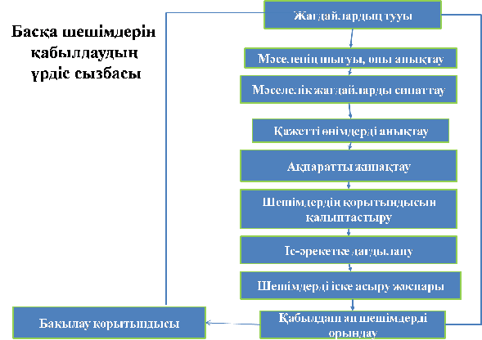
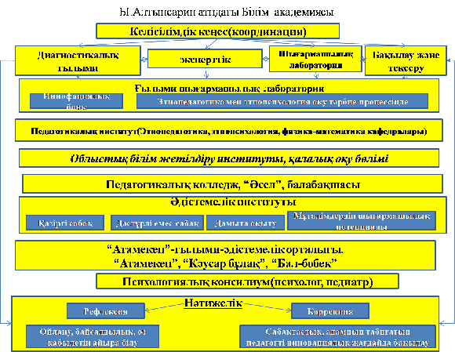
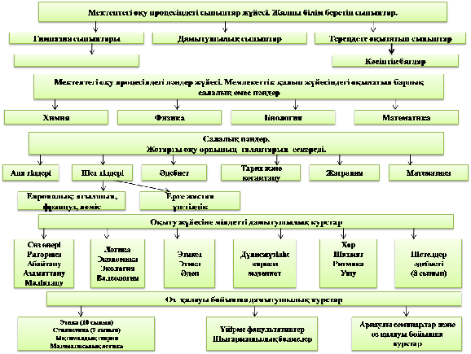
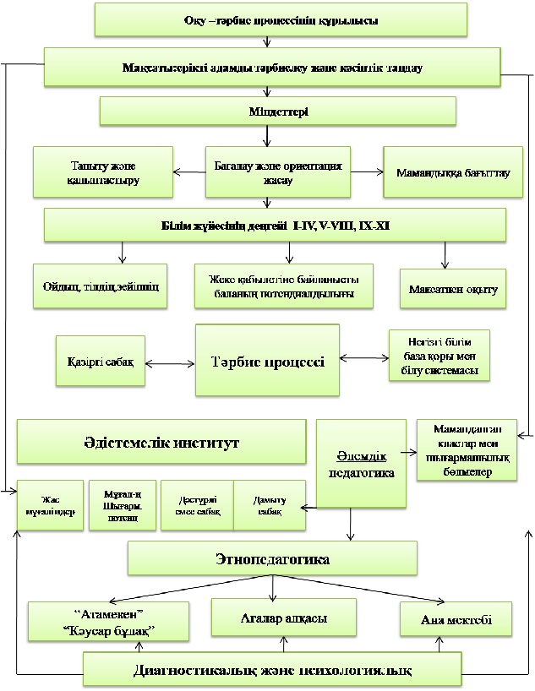
Реестр прикладных и элективных курсов как ориентиры развития учебного плана школы-комплекса им М. Габдуллина в 2010 – 2012 уч.г. (выдержки)
№ п\п | Название программы | Общая характеристика программы |  |  |  |  |  |  | Организация
№ п\п | Название программы | Место в учебном плане |  | Этап обучения |  | Содержание, организация работы ученика, зачётные единицы |  |  | Сроки разраб.\ внедрения |  | Разработчик\ответств.
1. Общеметодологические\академические
1.1 | Основы исследовательской деятельности | элективный |  | 1 – 10 кл. |  | Поэтапное формирование способностей и обеспечивающих элементы, а также опыт исследовательской деятельности умений. Всего часов: 120; в том числе, 48 – в 1-4 классах; 36 – в 5-7 классах; 36 – в 8-10 классах..  Начальная школа (12 х 4 = 48 часов). Предмет исследования: «Я и окружающий Мир». Учащиеся выбирают и применяют научные знания, навыки и понимания в контексте ежедневной жизни. Понимают и различают языки науки и эмпирики. Приобретают: а) первоначальный опыт использования научных понятий для объяснения событий, фактов окружающего мира; б) первоначальный опыт обоснования принимаемых решений. Словарь: проблема, объяснение, варианты разрешения проблемы. Работа под руководством Учителя. График: 111 и 1У четверти. Контроль: портфолио + выставка работ.  5-7 классы (12 х 3 = 36 часов). Предмет исследования: «Я и взаимодействие с окружающим Миром». Учащиеся выбирают и применяют научные знания, навыки и понимания в контексте взаимодействия людей друг с другом и окружающим |  |  | 2 года |  | На основании заявок преподавателей
миром для принятия обоснованных решений и соответствующих социальных мер. Понимают взаимодействие во взаимосвязи с условиями, потенциалом и ресурсами. Приобретают: а) первоначальный опыт использования научных способов познания для объяснения порядка и динамических отношений в мире; б) первоначальный опыт «активного гражданства»: пробные исследования на основе проблем школьной окружающей среды. Словарь: ценности и общность, пространство и способы взаимодействия; концепция и гипотеза, программа исследования. Работа под руководством Учителя + самостоятельные пробы + презентации. График: 1 и 111 четверти. Контроль: портфолио + презентации + консультирование.
8-10 классы (12 х 3 = 36 часов). Предмет исследования: «Я и Мир производства». Учащиеся используют научные знания, навыки и понимания в целях создания ориентиров для проектирования индивидуальных траекторий развития. Понимают специфику и различают социальные, психологические и технологические сферы исследования. Овладевают исследовательским инструментарием и методами простейшего мониторинга производственных сфер. Приобретают: а) первоначальный опыт исследования процессуальных явлений и простейшего прогнозирования; б) первоначальный опыт обоснования тенденций развития производственных сфер; в) проба профессионального самоопределения. Словарь: прогресс, тенденции, процесс, деятельность, профессиональное самоопределение, прогнозирование, мониторинг, проектирование. Работа в режиме исследовательской Лаборатории и координации с курсом «Профессиональное самоопределение старшеклассника». . График: в течение года, сквозной. Контроль: портфолио + траектории развития + конкурс исследовательских работ + конференция.
1.2 | Профессиональное самоопределение учащихся | элективный |  | 8-9 (9-10) классы |  | Формируется компетентность самоменеджмента или компетентность разрешения проблем[1]. 33 + 33 = всего 66 часов при 22 часах самостоятельной работы ученика.  Курс интегрирует содержание профессиональной ориентации, основ трудового законодательства и менеджмента, психологии самоопределения подростка.  «Практический выход» курса: портфолио как официальное подтверждение конкурентоспособности Ученика. Пропедевтика кредитной технологии: модульное построение программы с выделением модулей по степени обязательности усвоения (базовые, поддерживающие, специальные), с разделением «функций ответственности»: самостоятельная работа – совместно с учителем – совместно с консультантом. |  |  | 1 год |  | Психолог + социолог
1.3 | Технология профессионального успеха | элективный |  | 11 (12) класс |  | Уточняются направление профессионального выбора, формируются критерии понятий «успешность» и «успешный человек», формируются сценарии продвижения к своему эталонному |  |  | 1 год |  | Тьютор профильного отделения
 |  |  |  |  |  | представлению. 15 часов: 5 – инструктаж, 5 консультирование, 5 – самостоятельная работа.
2. Профильные: педагогика
2.1 | Педагогическая эвристика |  | Элективный – в рамках кредитной технологии |  | 10 класс |  | Пропедевтика профессионального знания - дидактики: обучение системе научения, направленной на усвоение обучаемыми нового знания. Всего - 45 часов: 15 часов аудиторных, 15 часов – консультирование, 15 часов – самостоятельная  работа учащегося. Содержание: сущность, место в ряду научных знаний собственно эвристики и эвристики педагогической. Эволюция эвристики как науки. Сущность, составляющие эвристической  деятельности. Основные категории педагогической эвристики и границы применения педагогической эвристики. Опыт использования педагогической эвристики для совершенствования собственных образовательных технологий. | 1 год |  | Преподаватель эвристики
2.2 | Ситуативный анализ: «Организация взаимодействия как условие успешности профессионала» |  | прикладной |  | 10(11) класс |  | Развитие аналитических умений на основе профессионально-ориентированных ситуаций. Всего 10 часов по решению 3-х ситуаций: «Вопросы-ответы: искусство поддержания общения», «Искусство дискуссии и полемики», «Биоэтика и информэтика как основа поведения человека в информационном обществе». | 1 год |  | тьютор
3. Профильные: экономика и бизнес
3.1 | Введение в специальность | прикладной |  | 9 (10) класс |  | Создание методологического базиса профессиональной деятельности и первичных представлений о будущей специальности. Всего: 30 часов. 15 – аудиторных, 10 – на производстве, 5 – самостоятельной работы ученика.  Содержание. Сущность и разнообразие экономического знания и экономических производств. Специальность и специализация. |  | 1 год |  | Учитель математики
 |  |  |  |  |  | Тенденции и прогнозы развития отрасли. Анализ материалов регионального развития. Стажировка: наблюдение за деятельностью специалистов на рабочем месте. Контроль: дневники стажировки + рефераты + индивидуальные траектории подготовки к выбранной специальности.
3.2 | Трёхязычие – основа успешного предпринимательства и бизнеса | прикладной |  | 9-10 -11-12 классы |  | Развитие способности использования трёх языков в профессиональной сфере. Всего: 124 часа – 24 часа в 9 классе; по 35 часов в 10 и 11 классах; 30 – в 12 классе. |  | 0,5 года |  | Преподаватели – участники Республиканской программы «Трёхязычие»
[1] См.: Государственный общеобязательный стандарт образования Республики Казахстан. Среднее общее образование: Основные положения. (ГОСО РК. СОО: Основные положения ). Р.6.2 и р.6.2.1. Ж. 12 жылдыК бiлiм / 12-летнее образование. – 2006. - №10. – С.8-10
2008-2009,2009-2010,2010-2011 оқу жылдарындағы пән көрсеткіштері
қазақ тілі Қазақ әдебиеті
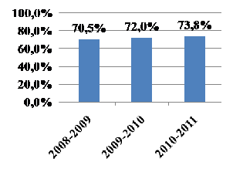
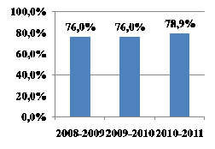
Орыс тілі Математика
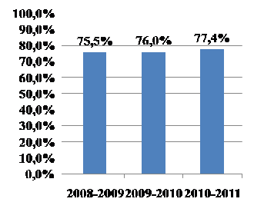
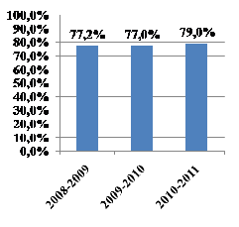
Алгебра Геометрия
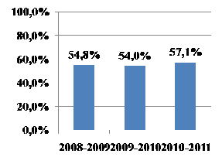
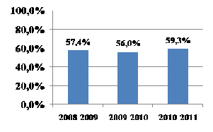
Қазақстан тарихы Дүниежүзі тарихы
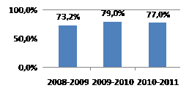
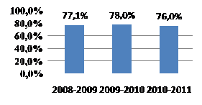
биология география
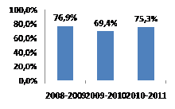
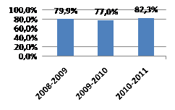
физика . дене шынықтыру
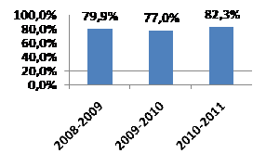
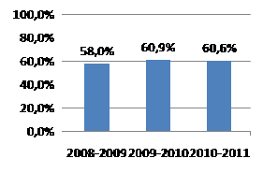
шет тілі, сызу
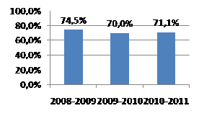
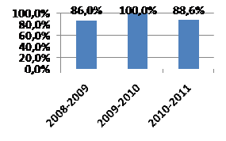
құқық, информатика
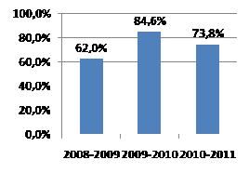
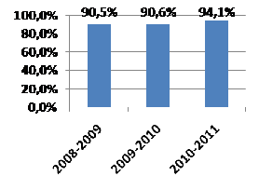
СТАТИСТИЧЕСКИЕ ДАННЫЕ ПО УЧАЩИМСЯ
Параметры статистики | Учебный год
Параметры статистики | 2008/2009 | 2009/2010 | 2010/2011 | 2011/2012
1.Количество учеников, обучающихся на конец учебного года  1.1В основной школе  1.2В средней школе | 1377 | 1327 | 1319
2.Отсев (в течение года)
3.Количество учеников,прибывших в школу в течение года | 6 прибыло  20 выбыло | 15 прибыло  65 выбыло | 8 прибыло  16 выбыло
4.Не получили аттестат
5.Количество учеников, оставленных на повторный год обучения
5.1.В основной школе
5.2.В средней школе
6.Количество учеников, окончивших школу с аттестатом особого образца  6.1.В основной школе  6.2.В средней школе | 1  1 | 7  1 | 9
7.Количество учеников, не работающих и не учащихся по окончании основной школы
8.Количество учеников, поступивших в колледжи (техникумы)  8.1.В основной школе  8.2.В средней школе | 1 | 2
9.Количество выпускников, поступивших в ПТУ  9.1.В основной школе  9.2.В средней школе |  |  |  | 1
10. Количество выпускников, поступивших в ВУЗы | 70 | 62 | 54
11. Количество выпускников, поступивших в вузы и колледжи | 71 | 64 | 54
12.Количество выпускников основной школы, поступивших в 10-й класс нашей школы, выпускники основной школы | 51 | 95 | 73

№ | Содержание | 2008-2009 | 2009-2010 | 2010-2011 | 2011-2012
1 | Количество второгодников | С 1998 у/г | - | - | -
2 | Коррекционные классы | - | - | - | -
3 | Доля принятых педагогов | 3/0,03% | 4/0,04% | 6/0,06%
4 | Доля выбывших педагогов | 2/0,02% | 4/0,04% | 2/0,02% | 2/0,02%
5 | Доля учащихся из неблагополучных семей | - | - | 1
6 | Количество учащихся-сирот, патронат | 4 | 3 | 2/1
7 | Соотношение учащихся и педагогов 1-4 классов
8 | Соотношение учащихся и педагогов 5-11 классов | 0,9% | 0,9% | 0,9%
9 | Доля учащихся обучающихся  В І смене  Во ІІ смене | 656-47,6%  721-52,3% | 621-46,7%  706-53,2% | 622-47,1%  697-52,8%
10 | Доля учащихся, аполучающих дополнительное образование | 61,8% | - | 57,1%
11 | Охват учащихся кружковой работой | 66,2% | 68,7% | 71,1%
12 | Количество учащихся, травму в учебно воспитательном процессе | 1 | - | -
13 | Доля учащихся, переписки, ОРЗ, ОРВИ, инфекционные заболевания
14 | Доля учащихся получающих логопидическую помощь
15 | Доля учащихся охваченных занятостью физкультурой
16 | Наличие кабинет психологической помощи | есть | есть | есть

Состояние сферы образования по сравнению с предыдущими годами в средней профильной школе-комплекс №3 им.М.Габдуллина
 | 2004 | 2005 | 2006 | 2007 | 2008 | 2009 | 2010 | 2011
Количество классов | 56 | 55 | 56 | 56 | 54 | 54 | 55 | 62
Количество учащихся | 1319 | 1232 | 1282 | 1290 | 1382 | 1376 | 1329 | 1319
Процент успеваемости | 99,9% | 100% | 100% | 100% | 100% | 100% | 100% | 100%
Процент качества | 53% | 55,4% | 56% | 54% | 56% | 58% | 58% | 63,4%
Количество отличников | 191 | 175 | 207 | 209 | 240 | 248 | 240 | 244
Претендеты «Алтын белгі» | 1 | 3 | 2 | 2 | 1 | 10 | 5 | 2
Претендеты на аттестат особого образца | 2 | 5 | 1 | - | - | - | 1 | -
Свидетельство с отличием | 6 | 6 | 6 | 17 | 9 | 10 | 10 | 9
ЕНТ- процент качества |  | 46% | 75% | 76,6% | 76% | 89,5% | 89,5% | 100%
2010-2011 оқу жылында ҰБТ нәтижесі бойынша әр пән жайлы ақпарат.
Пәндер | «5» | % | «4» | % | «3» | % | «2» | сапа%
Қазақ тілі | 31 | 58% | 18 | 34% | 4 | 7,5% | - | 92,4%
Орыс тілі | 33 | 62,3% | 17 | 32% | 3 | 5,7% | - | 94,3%
Қазақстан тарихы | 39 | 73,6% | 14 | 26,4% | - | - | - | 100%
Математика | 25 | 47,2% | 27 | 50,9% | 1 | 1,9% | - | 98%
Физика | 15 | 68,2% | 6 | 27,2% | 1 | 4,6% | - | 95,4%
Биология | 11 | 78,6% | 3 | 21,4% | - | - | - | 100%
Химия | 2 | 66,7% | 1 | 33,3 | - | - | - | 100%
Дүние тарихы | 6 | 66,6% | 3 | 33,3% | - | - | - | 100%
Ағылшын тілі | 2 | 40% | 3 | 60% | - | - | - | 100%

Ұлттық Біріңғай Тестілеу нәтижелері
2008-2009 о.ж.-72 түлек
2009-2010 о.ж.-66 түлек
2010-2011 о.ж. -53 түлек
72 түлек 66 түлек 55 түлек

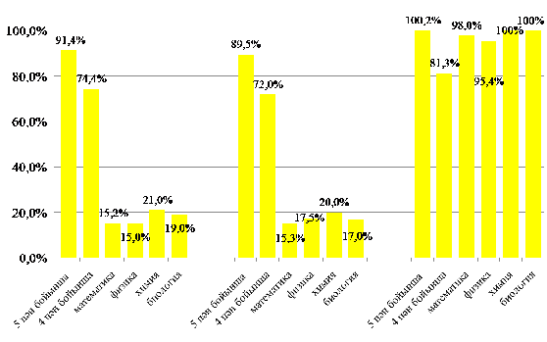
2008-2009о.ж. 2009-2010 о.ж. 2010-2011о.ж.
Ұлттық біріңғай тестілеуді ұйымдастыруды өткізудегі іс-шаралар жоспары
2010-2011 оқу жылы

№ | Іс-шаралар | Мерзімі | Жауапты
1. | Ұлттық Бірыңғай тестілеуді ұйымдастыру және өткізудің жалпы ережелерімен таныстыру | Қазан | Панова Ф.А.  Сынып жетекшілері
2. | ҰБТ-ға қатысты мектеп түлектері туралы жалпы мәліметтер жинау | Ақпан | Панова Ф.А  Сынып жетекшілер
3. | Жалпы ақпарат құрал материалдармен жұмыс жасау | Жыл бойы | Мектеп әкімшілігі
4. | ҰБТ тапсыратын түлектерге ұстаздар және ата-аналар арасында түсіндірмелі жұмыстар жүзеге асырылады:  А)сынып сағаттар  Ә) ата-аналар жиналысы  Б)мектеп мәжілісі | Ай сайын  Тоқсан сайын  Желтоқсан наурыз мамыр | Панова Ф.А.  Сынып жетекшілері  Г.Б.Күшпаева  Панова Ф.А.  Сынып жетекшілер
5. | Алдын-ала тексеру сынақтарын жүргізу | Жыл бойы | Панова Ф.А.  Сынып жетекшілері
6. | ҰБТ тапсыратын түлектердің қабылдау және өтініштерін ұйымдастыру жұмыстарын жүргізу | Наурыз-сәуір | Панова Ф.А.
7. | ҰБТ өткізу сұрақтары бойынша мектеп директорының қатысуымен жанындағы мәжіліс жүргізу | сәуір | Күшпаева Г.Б.
8. | ҰБТ құжаттарын тексеру комиссиясын құру | сәуір | Г.Б.Күшпаева
9. | 2010 жылғы ҰБТ өткізуін ұйымдастыру іс-шараларын пед.кеңесте қарастыру | сәуір | Г.Б.Күшпаева  Панова Ф.А.
10. | Мектептің мед.қызметкерлерімен, психологтарымен бірлесіп жұмыс жасау | Сәуір,мамыр | Г.Б.Күшпаева
11. | Орта мектепті бітіру туралы аппеляция комиссиясын бекіту | Сәуір | Г.Б.Күшпаева
12. | ҰБТ өткізу |  | Г.Б.Күшпаева  Панова Ф.А.
13. | ҰБТ қорытындысы бойынша мәліметтер жинақтау | 5-6 маусым | Панова Ф.А.
14. | ҰБТ қорытындысын нәтижелеу | маусым | Панова Ф.А.
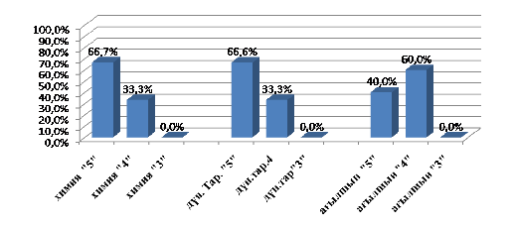
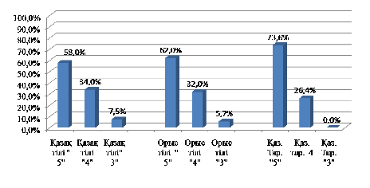
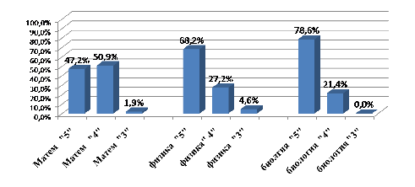
Рейтинг школ по городу Кокшетау
№ | Наименование | Количество участников | 0-49 | % | 50-80 | % | 81-100 | % | 101-125 | % | Суммарный  балл | Средний балл
1 | ГТЛ | 29 | 0 | 0 | 1 | 3,45 | 5 | 17,24 | 23 | 79,31 | 3128 | 107,86
2 | ГУ СШ им.М.Габдуллина | 53 | 0 | 0 | 3 | 5,66 | 22 | 41,51 | 28 | 52,83 | 5311 | 100,21
3 | ГУ КСШ №2 ОО  г.Кокшетау | 13 | 0 | 0 | 1 | 7,69 | 6 | 46,15 | 6 | 46,15 | 1262 | 97,08

Э л е м е н т ы м е т о д и ч е с к о й с и с т е м ы
Эффективность учебно-воспитательного процесса, качество обучения и воспитания определяются функциональной полнотой методической системы, которая состоит из пяти элементов: целей, содержания образования,форм, методов и средств обучения.
Ожидаемые результаты нацелены на освоение учащимися содержания школьного образования на репродуктивном, продуктивном и творческом уровнях и даны в деятельностной форме. Базовый, а также углубленный минимумы для обучающихся, направлены на организацию образовательного процесса, в котором приоритетными являются физико-математическое , гуманитарное.
Углубленная подготовка обучающихся по математике, физике направлена на широкую дифференциацию обучения, максимальное развитие творческих и исследовательских способностей учащихся.
В учебный программе особое место отводится инновационным способам и формам работы, рекомендуются разнообразные формы проведения коллективной работы с обсуждением проблемных вопросов, совместные и индивидуальные решения практических задач, развивающих творческих заданий и проектов, нацеливающих учащихся на самостоятельную творческую и научно-исследовательскую деятельность, использование интерактивных методов обучения с укреплением дидактических единиц
При обучении предметам могут быть использованы интерактивные, проблемно-поисковые, коммуникативные методы, метод проектов и т.п., развивающие самостоятельность, активность, интеллект ученика, его интерес к предмету и формирующие предметные и ключевые компетенции, математическую грамотность учащихся.

Особенности методической работы в школе с одаренными детьми
Сегодня творчески работающему учителю стало интересно работать. В нашей стране появилась сеть иннавационных школ с контингентом одаренных детей, где можно целенаправленно применить знания, опыт, личностные качества. Но, с другой стороны, такая специфика накладывает свои требования, условия, поэтому возникают методические особенности работы с одаренными, талантливыми детьми.
Учебный процесс в рамках концепции личностно-ориентированного обучения рассматривается в тесной связи с гуманизацией образования, индивидуализацией и уровневой дифференциацией обучения. Это содействует гармоничному развитию учащихся, нравственному осмыслению ими своей жизни посредством развития базовых компетенций по принципу: доброжелательный человек; творческая индивидуальность; ответственный гражданин; здоровая и совершенствующая личность.
Цель учебного процесса - развитие личности ученика посредством его саморазвития, самопознания, самоопределения, познание себя как субьекта учебной деятельности, проявление потенциала в учебных заданиях. Обучение ведется на основе интегративной технологии деятельностного подхода, способствующей формированию у детей познавательных интересов, коммуникативных и деятельностных способностей, глубоких и прочных знаний, личностных качеств.
В процессе обучения применяется система дидактических принципов: деятельность,непрерывность, целостность представления о мире, психологический комфорт, вариативность, творчество.
Целью обучения является не столько сообщение конкретный знаний, сколько помощь учащимся в поиске возможности применения их в обычной жизни. Отличительная особенность структуры объединении дошкольного, начального и среднего образования в единый уровень в отслеживании результатов обучения. В учебное содержание наряду с заданиями базового блока включается материал повышенного и творческого уровня, который позволяет развиваться всем учащимся, в том числе и одаренным.
Обучение предметам обладает рядом дидактических особенностей:
-содержание обучения предметам не является автономным, оно разворачивается с опорой на раннее изученное, подготавливая базу для освоения новых знаний, что связано с традиционной логикой построения курса математики;
-в процессе овладения системой предметных знаний в сравнении с другими предметами уделяется внимание развитию у учащихся логического мышления, умения рассуждать и доказывать;
-следует подчеркнуть, что математика служит опорным предметом для изучения межпредметных дисциплин.

Информация о победителях международных и республиканских конкурсов по средней школы №3 им.М.Габдуллина
№ | ФИО | Класс | Язык обучения | Наименование организаций образования (полное название) | Международные и республиканские конкурсы (место проведения, год, достижения) | Специальность (выбор специальности должен соответствовать предмету, по которому выпускник участвовал(а) на конкурсах)
1 | Хаметов Нұрсұлтан | 11Б | Казахский | СШ№3 им.М.Габдуллина | 2009 г. Президентская олимпиада | Математика Политехнический институт им.Қ.Сатпаева
2 | Сыздыков Мирас | 11 | Казахский | СШ№3 им.М.Габдуллина | 2009-2010 Респ.спарт.среди молодежи «Тоғыз құмалақ» - ІІ место Алматы | Туриз и спорт унив.им.Ш.Уалиханова
3 | Арапов Сұлтан | 11 А | Казахский | СШ№3 им.М.Габдуллина | 2009 программа «Болашақ» | Н.Назарбаев унив.»Международная экономика»
4 | Жакетова Құндыз | 11 А | Казахский | СШ№3 им.М.Габдуллина | 2010 г.Респ.летний лагерь по экономике по теме «бизнес и молодежь» | Евразийский университет «Международная экономика»
5 | Жангалова Джаннет | 11 А | Казахский | СШ№3 им.М.Габдуллина | 2010-2011 Республиканская олимпиада по анг.языку І место г.Кустанай | Нью –Йорк унив. или Лондонский унив.
6 | Саутова Роза | 11 А | Казахский | СШ№3 им.М.Габдуллина | 2009-2010 Респ.Олимп. по праву ІІ место | Г.Алматы КАЗГУ юридический факультет
7 | Мақсұт Айсұлу | 11 Ә | Казахский | СШ№3 им.М.Габдуллина | 2011 г.Межд.олим.по математике г.Чехия | Г.Астана Евразийский унив.»Международная экономика»
8 | Алдабекова Назима | 11 Б | Казахский | СШ№3 им.М.Габдуллина | 2011 г.Международный конкурс грант г.Астана – посольство Болгарии | Американо-Болгарский университет, факультет «Международные отношения»
2007-2011 жылдары қалалық олимпиада нәтижесінің көрсеткіші
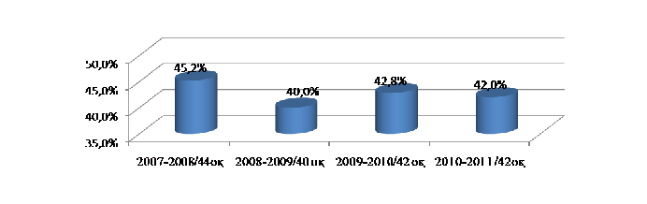
2007-2011 жылдары облыстық олимпиада нәтижесінің көрсеткіші
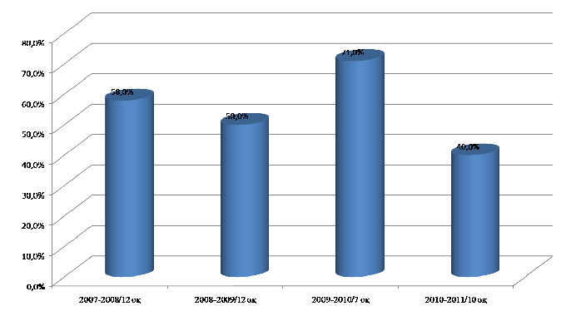
2007-2011 жылдары республикалық олимпиада нәтижесінің көрсеткіші
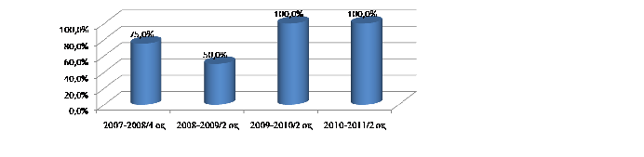
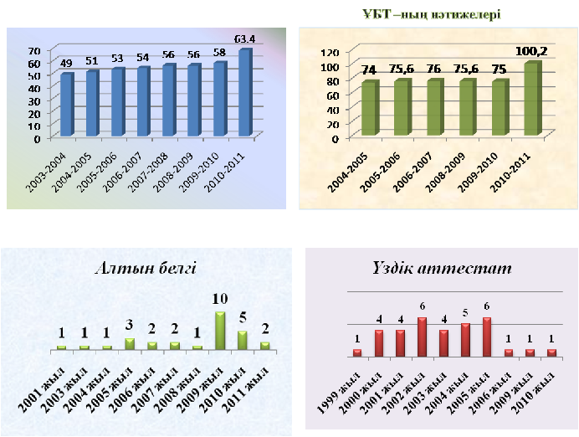
1998-2007 оқу жылындағы пән олимпиадасының нәтижелігі
Жылдар | Қалалық |  |  | Барлығы | Облыстық |  |  | Барлығы | Республикалық |  |  | Барлығы | Халықаралық |  |  | барлығы
 | І | ІІ | ІІІ |  | І | ІІ | ІІІ |  | І | ІІ | ІІІ | - | І | ІІ | ІІІ | -
1998-1999 | 3 | 2 | 7 | 12 | - | - | - | - | - | - | - | - | - | - | - | -
1999-2000 | 11 | 2 | 3 | 16 | - | 3 | - | 3 | - | - | - | - | - | - | - | -
2000-2001 | 6 | 2 | 4 | 12 | - | - | 3 | 3 | - | - | - | - | - | - | - | -
2001-2002 | 3 | 6 | 6 | 15 | - | 2 | 2 | 4 | - | - | - | - | - | - | - | 1
2002-2003 | 7 | 2 | 3 | 12 | 4 | 1 | - | 5 | - | 1 | - | 1 | - | - | 1 | 5
2003-2004 | 6 | 2 | 4 | 12 | 2 | - | 2 | 4 | - | 1 | - | 1 | - | - | - | -
2004-2005 | 3 | 1 | 4 | 7 | - | - | - | 2 | - | - | - | - | - | - | - | 2
2005-2006 | 7 | 6 | 1 | 14 | 4 | - | - | 7 | - | - | - | - | - | - | - | 2
2006-2007 | 3 | 3 | 10 | 16 | 2 | 1 | 1 | 8 | - | - | 3 | 4 | - | - | - | -
2007-2008 | 11 | 4 | 5 | 20 | 2 | 2 | 1 | 5 | 1 | - | 1 | 2
2008-2009 | 6 | 4 | 6 | 16 | 1 | 2 | 2 | 5 | - | - | - | -
2009-2010 | 4 | 6 | 8 | 18 | 2 | 1 | 2 | 5 | 1 | 1 | - | 2
2010-2011 | 5 | 7 | 5 | 17 | 1 | 1 | 2 | 4 | 1 | - | - | 1
Барлығы | 49 | 26 | 42 | 116 | 12 | 7 | 8 | 34 | - | 2 | 3 | 6 | - | - | 1 | 10

С и с т е м а в о с п и т а т е л ь н о й р а б о т ы и о р г а н и з а ц и я
л е т н е г о о т д ы х а и о з д о р о в л е н и я д е т е й в п р и ш к о л ь н о й п л о щ а д к е «Б а л д а у р е н»
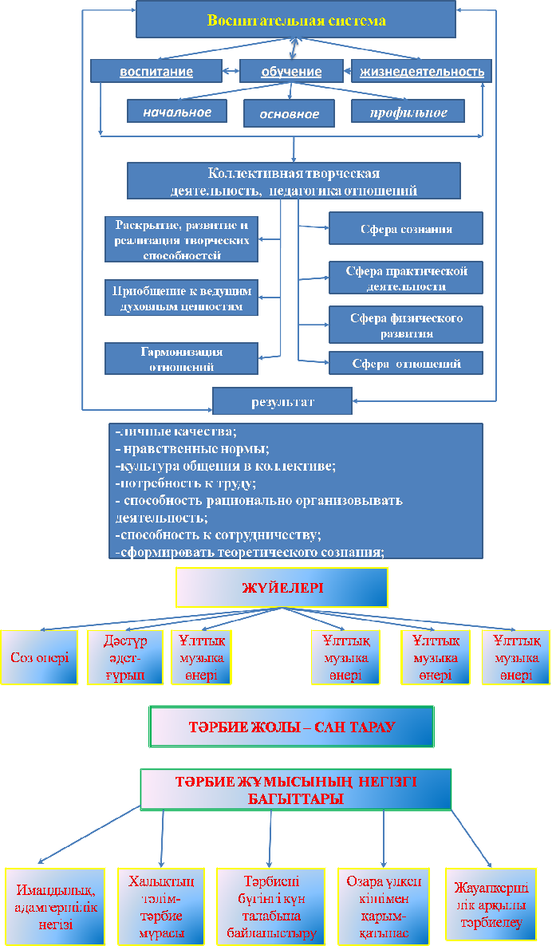
Программа
об организации деятельности пришкольных площадки «Балдаурен»
с дневным пребыванием детей в период летних каникул в средней профильной школе-комплекс №3 им.М.Габдуллина
ЦЕЛЬ:
1. Формировать психически и физически здоровую личность ребенка, осуществлять активную познавательную деятельность.
2. Развивать чувство любви и гордости к Родине, формировать чувство гражданской ответственности и сопричастности к развитию Республики Казахстан
Исходя из поставленных целей намечены следующие задачи:
• формировать потребность в здоровой жизни, содействовать сохранению здоровья
• способствовать расширению кругозора.
• организовать работу творческих лабораторий направленную на реализицию задач экологического, интеллектульного, гражданского воспитания.
ТИП ПРОГРАММЫ КОМПЛЕКСНЫЙ
• Строится по четырем основным направлениям:
• физкультурно-оздоровительное,
• интеллектуальное,
• национально-патриотическое
• Экологическое
АДРЕСАЦИЯ ПРОГРАММЫ
• программа рассчитана на детей от 6-до 12 лет. Основной контингент составляют воспитанники средней школы №3 им.М.Габдуллина
• содержание деятельности летней пришкольной площадки «Балдаурен» определяется «Программой летней пришкольной площадки».
• Программа реализуется с учетом возрастных и индивидуальных способностей учащегося.
Интеллектуальное воспитание, работа с одаренными детьми. Работа по данному направлению осуществляется по следующим блокам.
• Профильное обучение по различным предметам с учетам индивидуальных способностей /казахский язык, русский язык, математика, история, химия, английский язык, физика/.
• Составление индивидуальной карты развития учащихся с 5 по 11 класса.
• Развивающая программа обучения для учащихся 8-х классов с учетом требований ПГК.
• Консультативная работа по вопросам научных проектов школьников.
• Для реализации данных задач используются следующие
• формы работы :
• научное общество «Ғибрат»
• индивидуальная программа развития учащегося
• кружок интерактивного обучения
• профильный лагерь по предметам
2. Национально-патриотическое воспитание
• Воспитывать активную гражданскую позицию;
• Воспитывать уважение к национальной атрибутике, гимну, флагу республики.
• Формировать через систему воспитательной работы любовь и уважение к национальным традициям, обычаям, культуре.

Для реализации данных задач созданы следующие условия:
• Создание программ работы туристического кружка с целью ознакомления учащихся с родным краем, его историей /Бакирова Г.К/.
• Создана группа учащихся десятых классов для участия в военно-полевых сборах.
• Обзор вновь поступившей литературы, средств массовой информации, библиографических данных о родном крае.
• Сбор слайдового материала о бывших выпускниках.
3. Экологическое направление
• воспитание экологического мировоззрения учащихся
• воспитание учащихся в духе уважения и любви к богатству родного края
• Для осуществления систематической работы по данному направлению действуют следующие формы работы:
• отряды по благоустройству территории школы индевидуальная работа во время профильного лагеря по научному проекту.
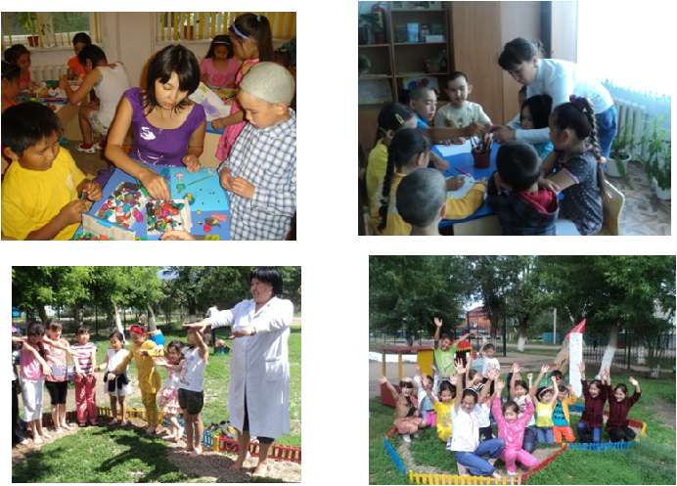
В школе создана детская общественная организация «Атамекен», которая учитывает тематическую направленность с учета возрастных особенностей учащихся. Работает совет одноклассников, детская школьная ассоциация.
На внутри школьном учете состоят 6 учащихся, 1 ученик на учете в ОДН
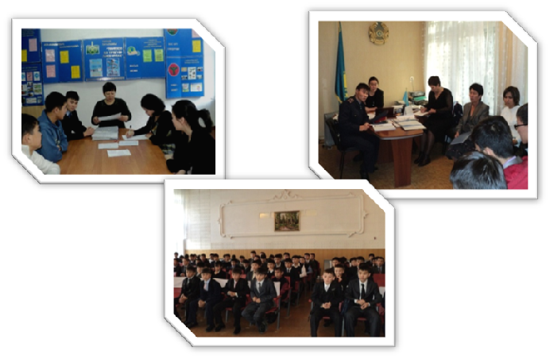
Р а б о т а с р о д и т е л ь с к о й о б щ е с т в е н н о с т ь ю.
Анализ внешней социальной среды
Социальный уровень
Социальный уровень | количество | Процентное соотношение
Частное владение | 1108 | 83,3%
арендуют | 193 | 14,5%
Живут в пристройках | 28 | 2,1%
В домах Красноярских дач | 25 | 1,9%

Социальный уровень | количество | Процентное соотношение
Неполные семьи | 167 | 12,5%
С единственным ребенком | 166 | 12,5%
Многодетные | 122 | 9,2%

1. Привлечение родительской общественности(родительский комитет, попечительский совет, совет отцов)
2. Формы работы с родителями:
а)День открытых дверей
б)Родительские собрания в интерактивной форме
в)Внеклассные мероприятия
И Н Н О В А Ц И О Н Н А Я Д Е Я Т Е Л Ь Н О С Т Ь
Жалпы мінездеме
Тақырып: «Педагогикалық ұжымның инновациялық іс-әрекетін ұйымдастыру және басқару тәжірбиесінен»
ІІ. Практикалық маңыздылығы:
1. басқару және ұйымдастыру жүйесін жеке зерттеу, ұйғару.
2. диагностикалық технологияларды және әдістерді зерттеп,
практика қолдану.
ІІІ. Болжама: Егер ерекшеліктер қатарына субъектінің психологиялық және мамандық сипаттамаларын алса, оларды әлеуметтік психологиялы ұмтылыстармен кедергілер негізінде қараса, мектеп практикасына ғылым жетістіктіктерін енгізу процесін басқарудың болжамдық мүмкіндіктері әлдеқайда арта түспек. Бұл жеке ұйымдастыру және басқару дегеніміз адамдардың белгілі бір алға қойылған міндеттерді бірге отырып шешуге қажетті психологиялық жайттар мен қасиеттерді қалыптастыру мақсатында оларға әсер етуге бағытталған қызмет деп түсініледі.
ІV. Методологиялық негізі: Сана сезімнің және іс-әрекеттің диалектикалық бірлігі, педагогикалық инноватика.
V. Алгоритм: а) Педагогикалық ұжымды мақсаттылық іс-әрекетіне қамтамасыз ету:
б) Педагогикалық ұжымның мақсаты орындалу үшін, іс-әрекеттің қажетті түрлерін анықтау;
в) Ұжым мүшелері нақты міндеттерді үлестіріп беру;
г) Педагогикалық ұжымның әрдайым жете білушілігін жақсарту, білім дамытушылықты қолдау, инновациялық іс-әрекеттерді бақылау, бағалау жәнге коррекция жасау.
jj

Вложенные файлы:
otkrytyi_doklad.rar

Дата создания: 29.07.2011
Дата

